PHASER: FISICA P2

Tutorial de Uso

Ejemplo: Demo

# ¿Por qué fisica P2?



ARCADE P2

De entre las 4 físicas que Phaser brinda, P2 es la segunda más básica seguida de Arcade. El beneficio que P2 brinda al usuario, fuera de ser de simple uso es el poder crear polígonos para los cuerpos de cada uno de los sprites o imágenes que se vayan a usar. En el ejemplo de arriba se puede observar como arcade toma por default la imagen, mientras que, dando los polígonos correctos, P2 puede realizar una hit-box más certera.

# PASO 1: JSON

Para poder emplear los polígonos para los sprites, Phaser te da la posibilidad de cargar un JSON donde se tienen los puntos de cada uno de los poligonos. Para este ejemplo se empleo una herramienta de ayuda llamada PHYSICSEDITOR, donde se pueden visuzalizar las imágenes y colocar los bordes de cada una para luego ser exportados a JSON.

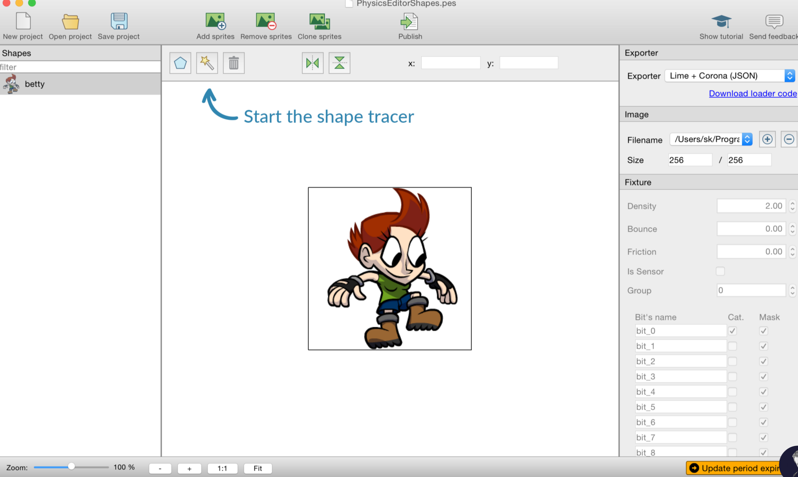

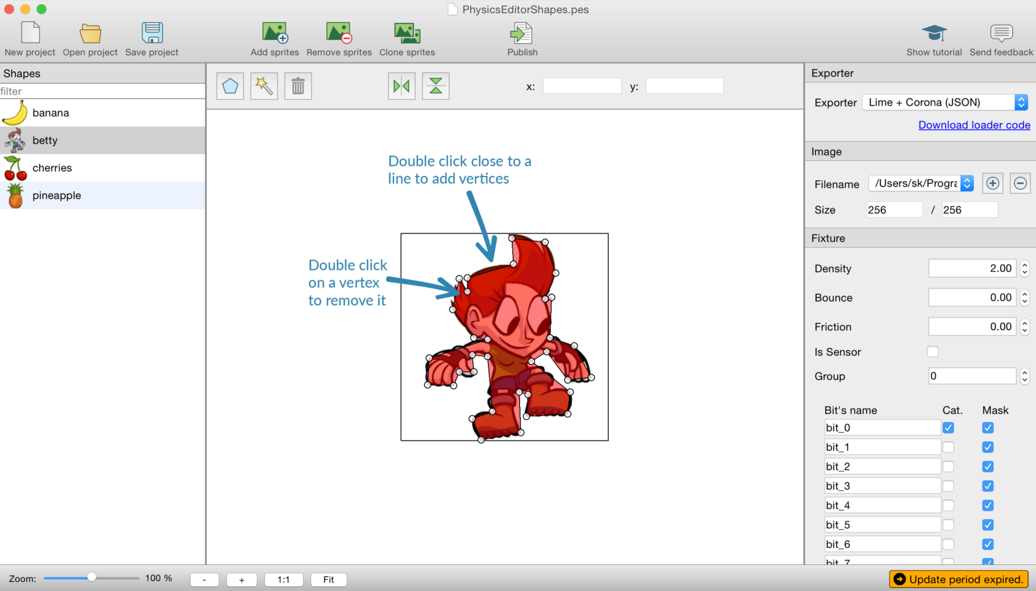

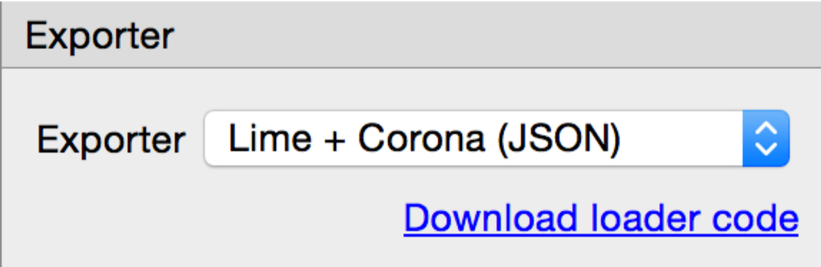

# PASO 2:

Crear las bases de Phaser.

Html:

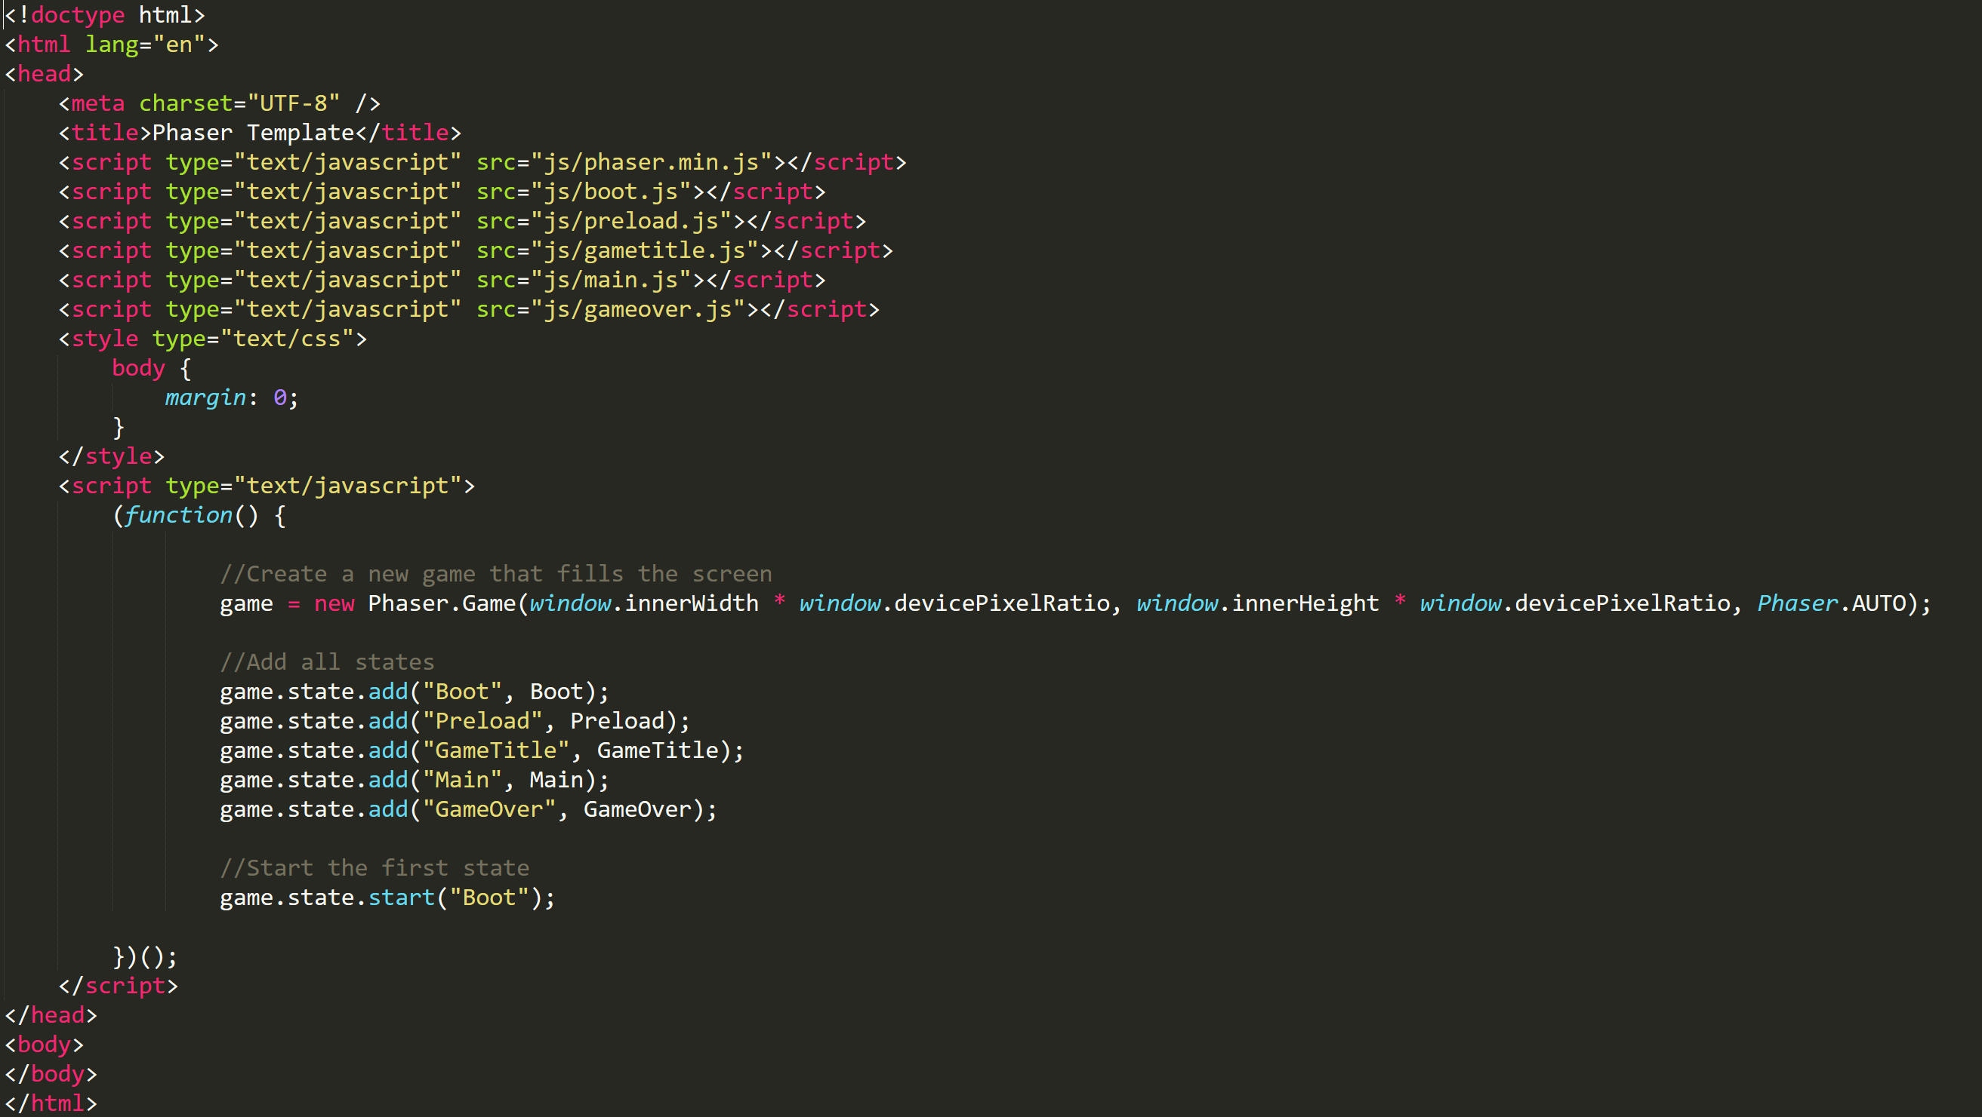

## Boot

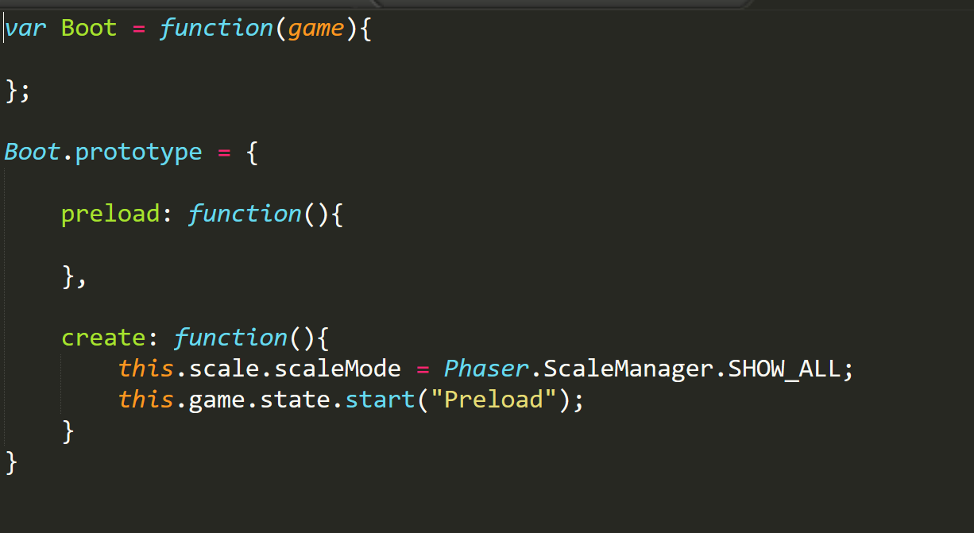  
El boot puede servir para cologar una barra de carga de modo que el juego se ve mejor pulido.

## Preload

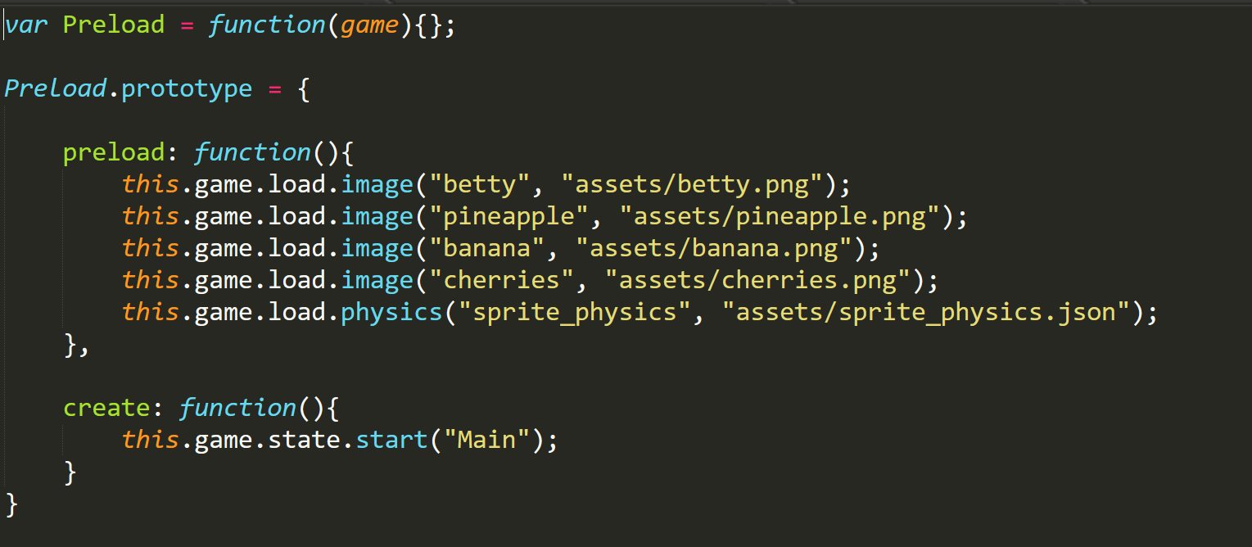

En este punto es donde se carga el JSON que se realizó previamente. Phaser nos da la facilidad de carga enfocada a física con la función game.load.physics();

# PASO 3: MAIN

Para el caso de P2, este trabaja baso otra idea a diferencia de Arcade. Para grandes grupos de objetos, ellos consideran un CollisionGroup que es un arreglo de todos aquellos objetos que tienen fisicas iguales.

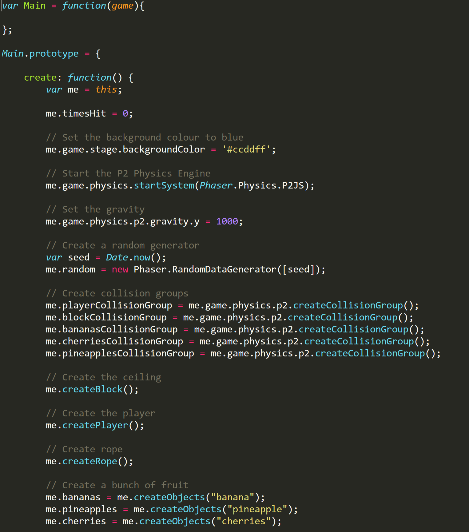

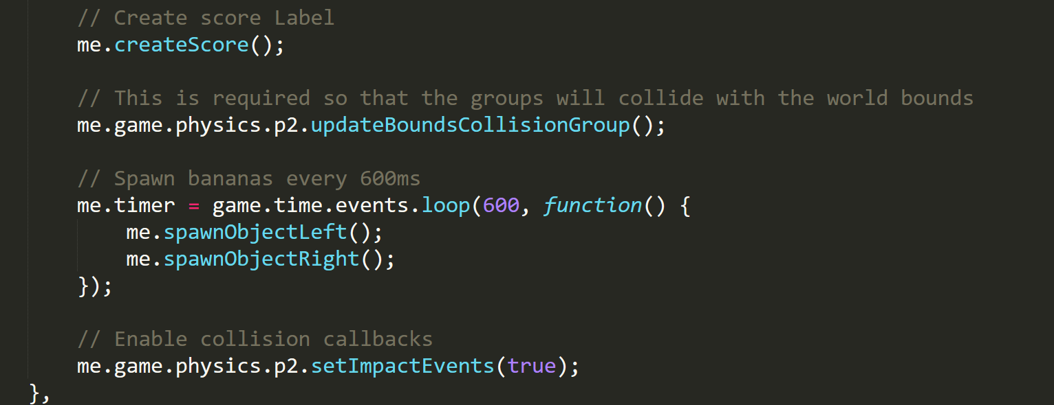

Para usar el archivo JSON que se creo, se emplea lo siguiente:

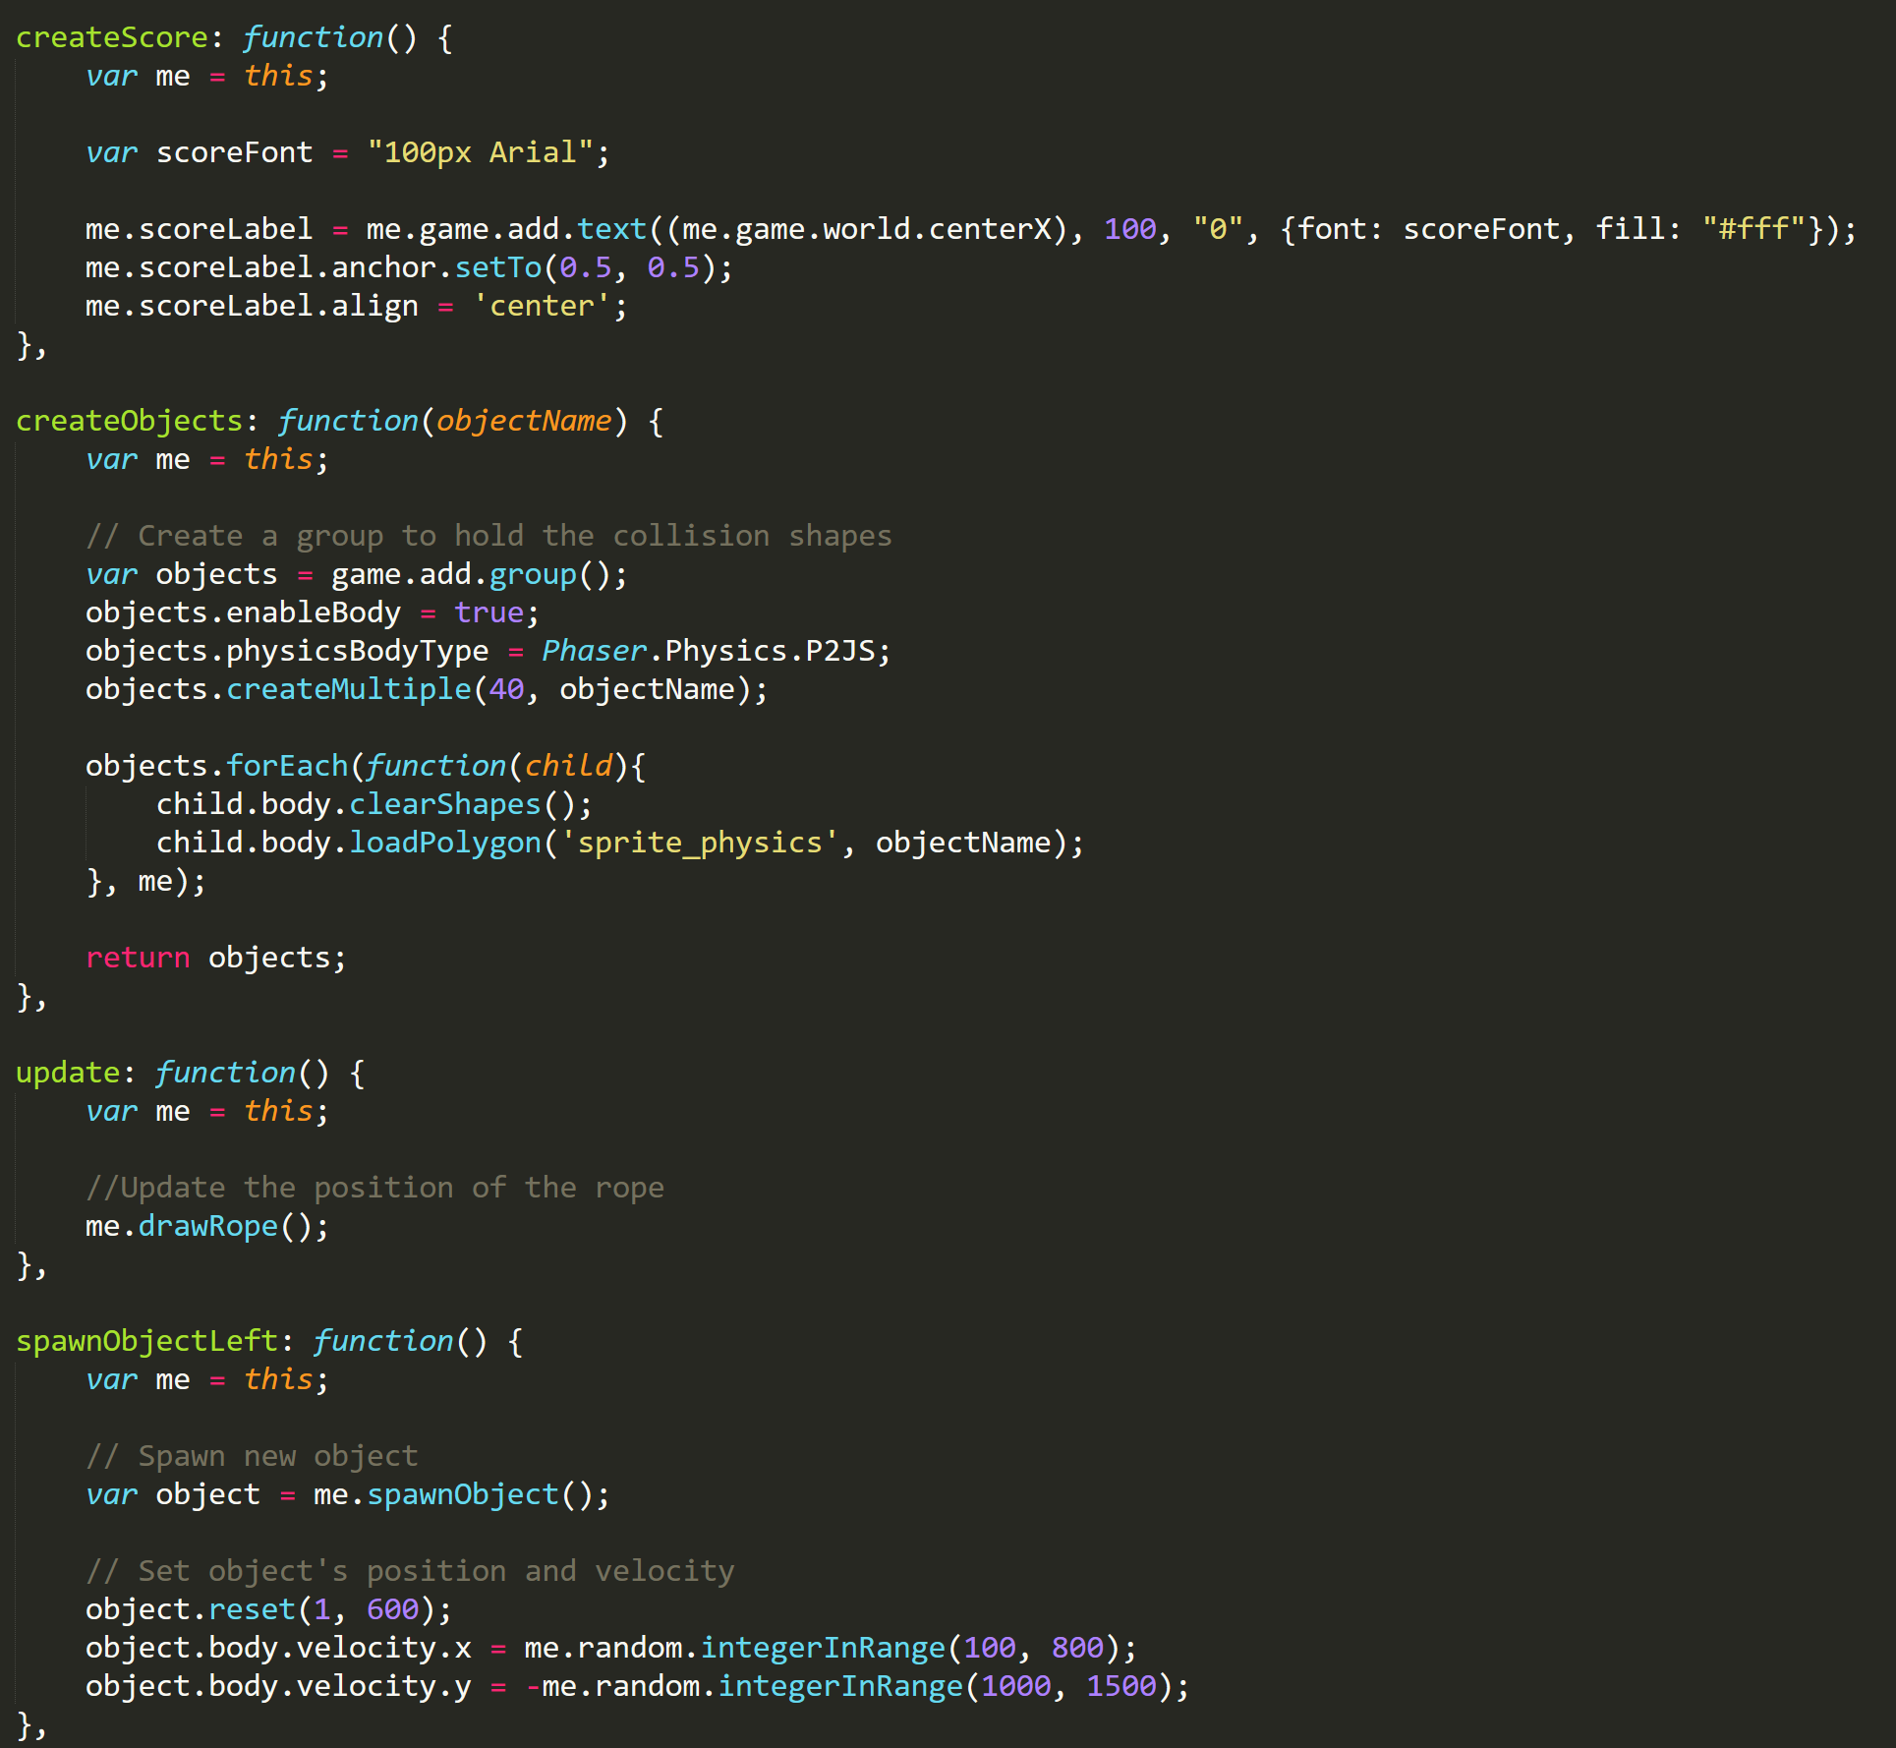

En este caso se empleó una función dado que existen muchos objetos a los que se les aplicara una física.

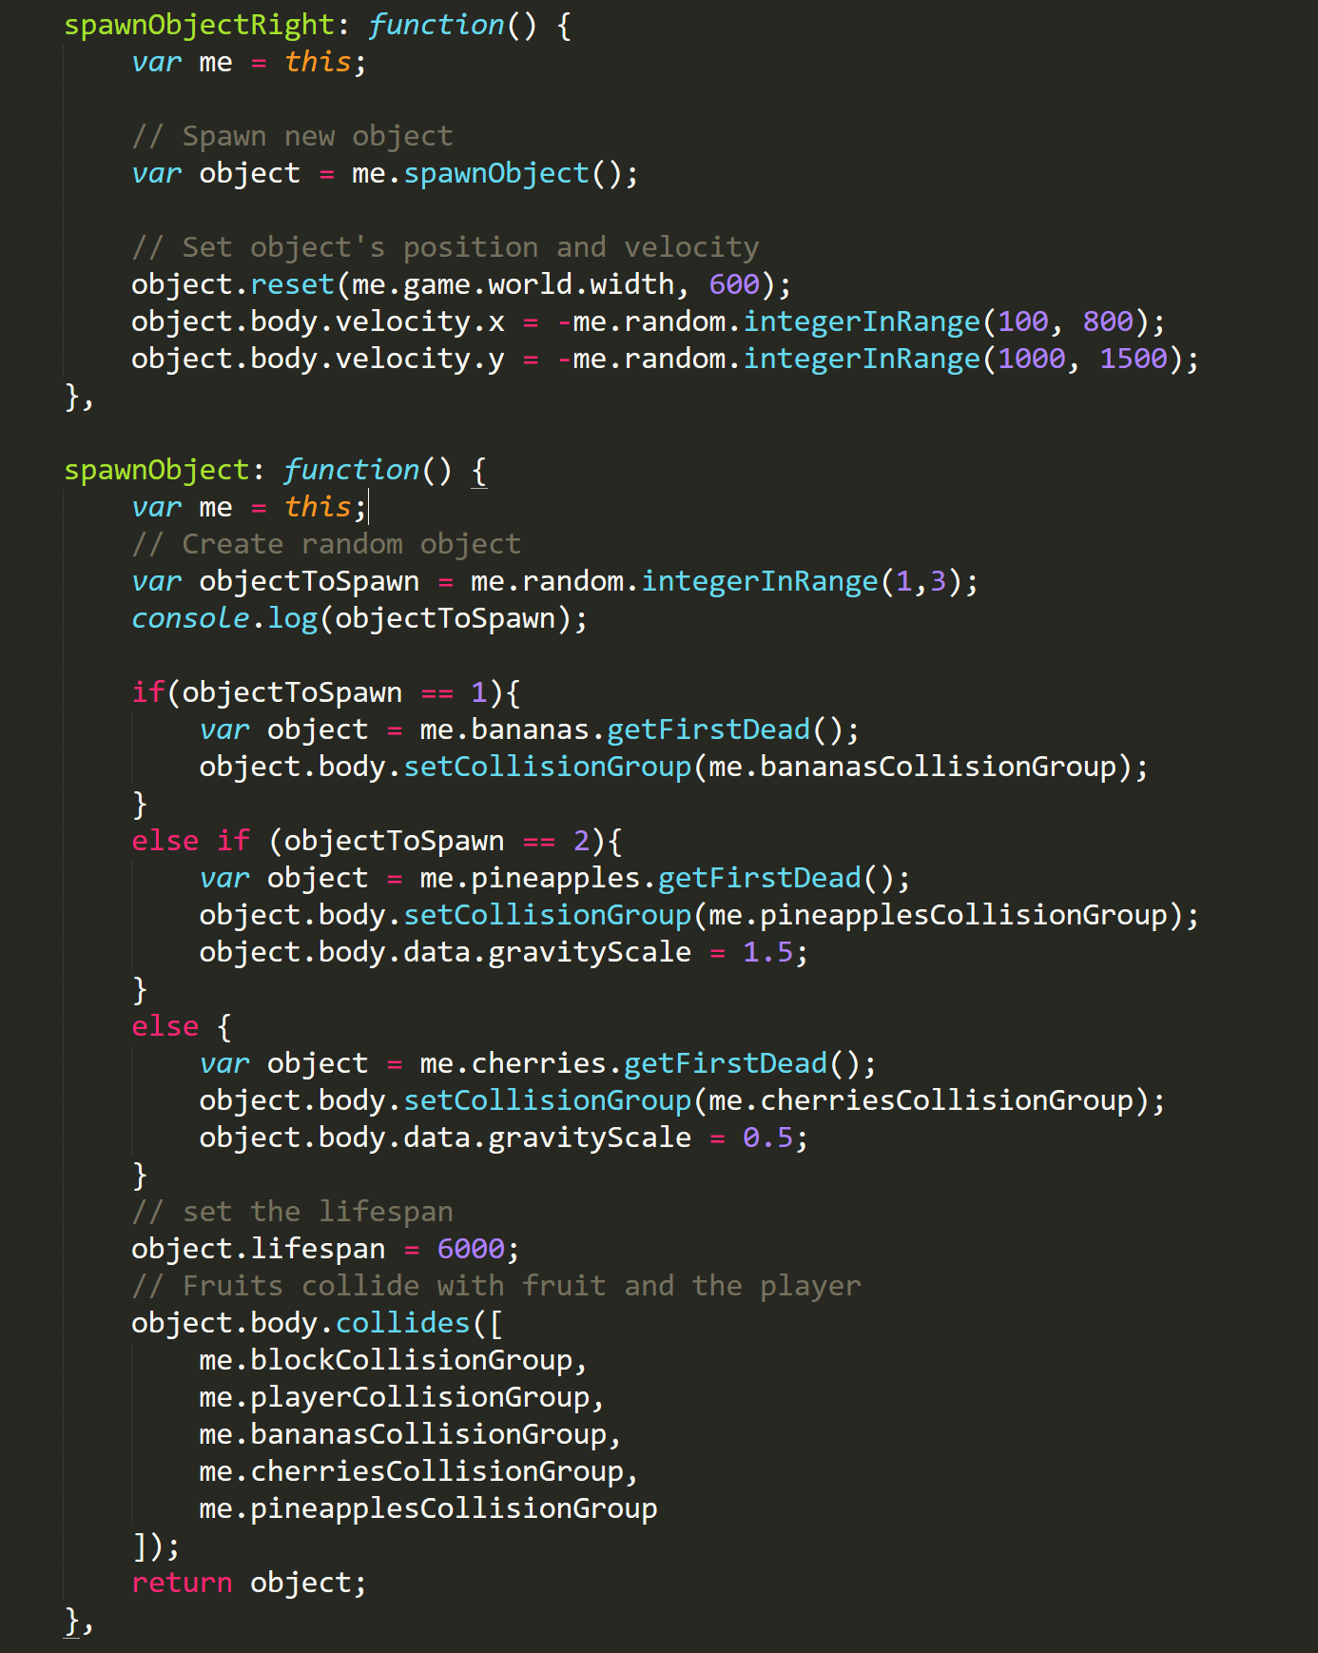

Al igual que en Árcade, cada cuerpo tiene una velocidad x e y, al igual que se les puede agregar una gravedad.

Para indicar que un objeto choca con otro se le tiene que indicar al objeto por medio de object. body.collides();